# Liten basic instruktion

# 

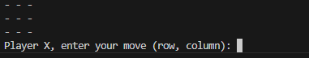

Vikigt att tänka 1 2 och inte 1,2 när man skriver i kommandotolken

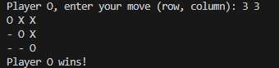

Detta ser ut när man vinner spelet på o

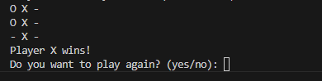

X vinner

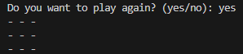

Du får ett val att starta om spelet

Vanliga misstag

